Храна за рязан цвят - универсална
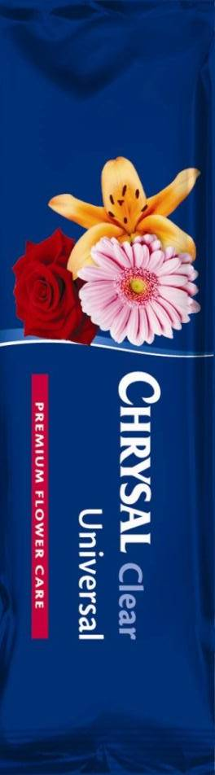
Chrysal Clear Universal (прахообразна)

Обща информация
- Спомага за пълното развитие на рязания цвят.
- Снабдява смесените цветните аранжировки с всички необходими хранителни вещества.
- Ужължава живота на цветята във ваза с 60%.
- Предлага се в сашета за разваряне в 0.5 л и 1 л вода.

Ефекти
- Спомага за цъфтенето, цвета и качеството на листата.
- Гарантиран живот във ваза над 7 дни.
- Понижава нивото на рН на водата.
- Лесно разтворим, без цвят и мирис.

Приложения
- Съвместим с всякакъв тип вода.
- Лесно се прикрепя към букета.
- Не изисква смяна на водата или повторно подрязване на стъблата по време на престоя на цветето във ваза.

Предимства
- Намалява брака.
- Намалява оплакванията от недоволни клиенти.
- Повишава качеството при ниска цена на стъбло.

Препоръки
- Съхранявайте на сухо, тъмно и хладно място при температура между 5°С и 25°С.
- Срок на годност: 18 месеца в неразпечатана опаковка при съхранение в подходящи условия.
- рН на разтвора: 4 – 5.5.
- Дозиране: Предлага се в сашета за разтваряне в 0.5 л и 1 л. вода.
- Не използвайте в кофи и вази, изработени от незащитен метал (цинк, желязо, мед) или (стари) кристални вази.
- При неоходимост долейте във вазата разтвор на вода и Chrysal Clear Universal (течна). Ако нямате такава, използвайте течна храна за рязан цвят Chrysal Clear cut flower food.
- Престоялият разтвор може да излеете в канализацията.

Тестове – резултати

Следващата таблица сравнява ефекта на храната за цветя за рози Chrysal Clear Universal с използването само на вода.

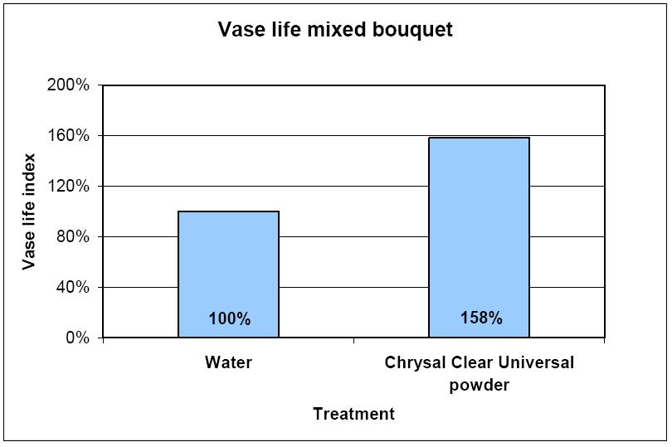
Третиране
Chrysal Clear Universal
(прахообразна)
Вода
Живот във ваза – смесен букет
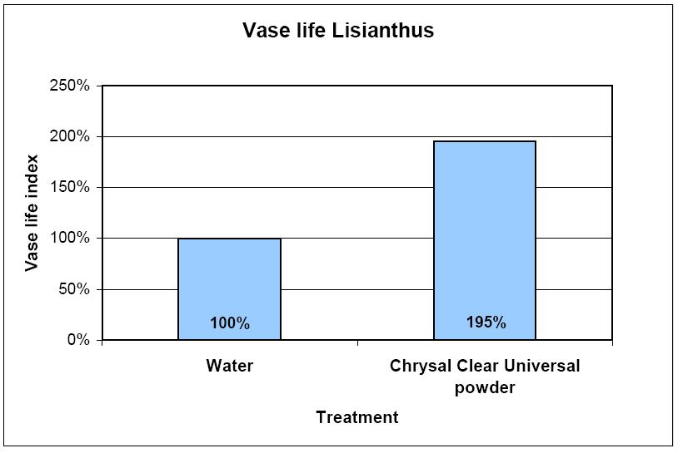
Живот във ваза – лезиантус
Chrysal Clear Universal
(прахообразна)
Третиране
Вода

Живот във ваза – Смесен букет

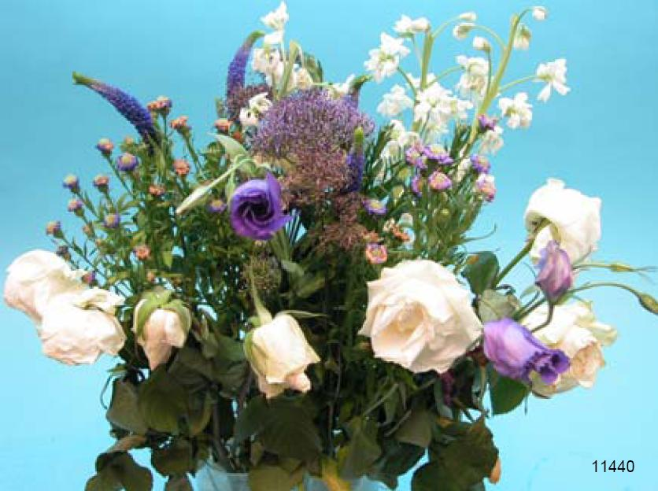  Третиране: вода  Живот във ваза (общо) : 8 дни  Снимка: ден 10 | 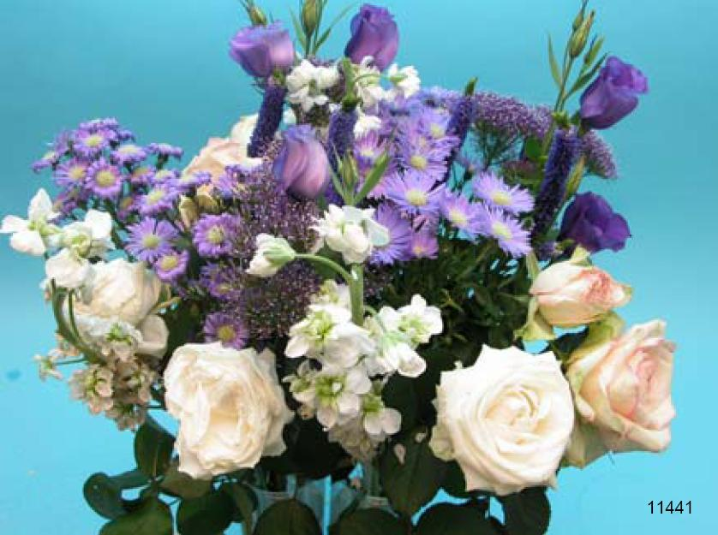  Третиране: прахообразна храна за цветя Chrysal Clear Universal  Живот във ваза (общо) : 12 дни  Снимка: ден 10
Живот във ваза – Букет от различни видове рози  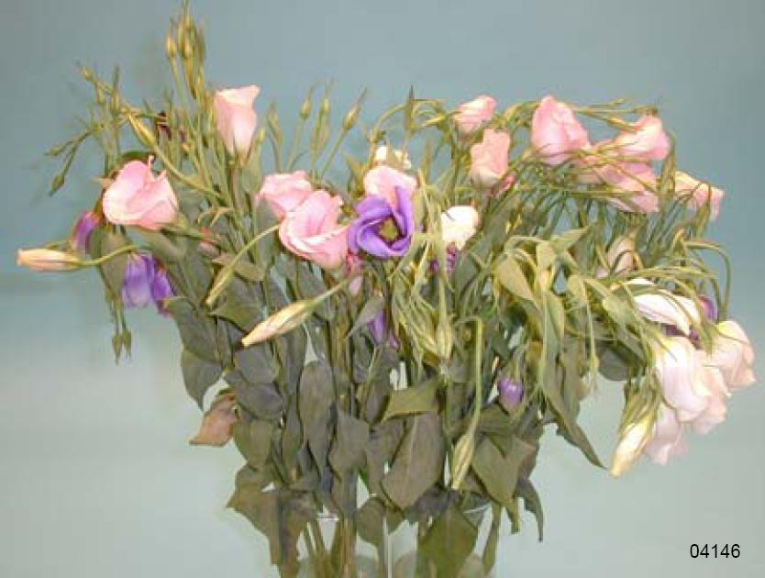  Третиране: вода  Живот във ваза (общо) : 7 дни  Снимка: ден 13 | 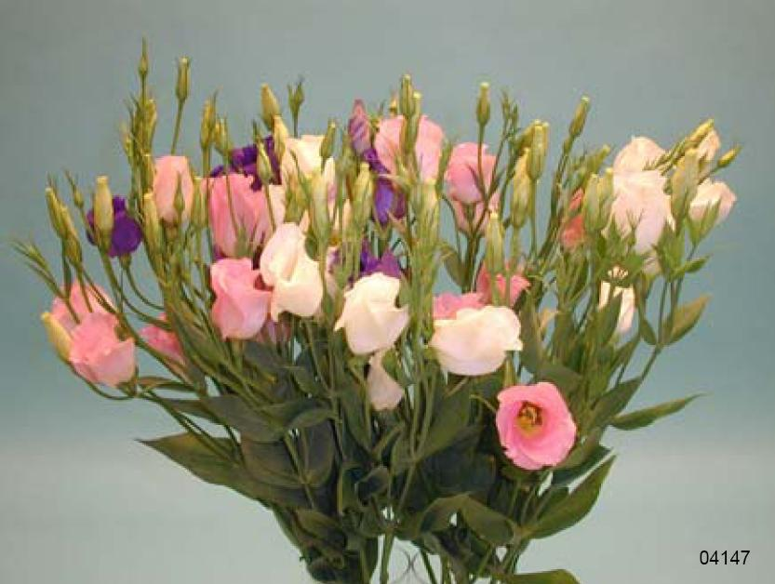  Третиране: прахообразна храна за цветя Chrysal Clear Universal  Живот във ваза (общо) : 16 дни  Снимка: ден 13

